Способы развития фонематического анализа слов
Уважаемые коллеги! Сегодня мы рассмотрим занятие по формированию звукового анализа слов на материале сложных форм звукового анализа, для преодоления нарушений письменной речи по книге И.Н. Садовниковой «Нарушения письменной речи и их преодоление у младших школьников».

Сложные формы звукового анализа
Тема. Звуковой анализ односложных слов.
Цель. Упражнение в определении количества и последовательности звуков в слове.
Учащимся предлагается рассмотреть две сюжетные картинки:
1. Девочка уронила чашку и ахнула.
2. Мальчик ушиб колено — и охнул;
«услышать» короткие восклицания детей: «Ах!» и «Ох!»
1. Логопед. Сколько звуков в слове «Ах»? Назовите первый, второй с указанием: гласный, согласный. Обозначим это схемой 10+1 и составим слово из разрезной азбуки. (То же - со словом «Ох».) Теперь послушайте, какая история случилась однажды с нашими словами (зачитывается стихотворение Е. Измайлова ).
НАОБОРОТ
Слово ОХ и слово АХ
заблудились в трёх соснах.
И сказало ОХ со вздохом:
- Ох, наверно, дело плохо!
И сказало слово АХ:
- Ах, как страшно в трёх соснах!
И заохали, и заахали,
и зажмурились и заплакали:
- Ох-ох! Ах-ах!
Что за ужас! Что за страх!
Прибежало слово ЭЙ!
Закричало слово Эй!
- Эй, друзья, повеселей!
Эй, ребята, посмелей!
С плачем дело не пойдет!
Надо бы наоборот:
Коль беда случилась с вами,
станьте бодрыми словами!
Переставьте буквы –
улыбнётесь вдруг вы!
Ученики переставляют буквы в составленных ранее словах, читая вновь полученные слова, и составляют их схему. Далее дочитывается стихотворение.
И сказало ОХ: «Хо-хо!
В самом деле, как легко!
И сказало Ах: «Ха-ха!
В самом деле, чепуха!
Заблудиться в трех соснах
Можно только лишь со сна!»
И по лесу далеко побежало:
«Хо-хо-хо!»
А потом издалека доносилось:
«Ха-ха-ха!»
И когда их голос стих,
тут окончился мой стих
Делается вывод о важности правильного последовательного чтения и написания букв в словах.
2. Расставить по местам перепутанные в стихотворении слова. Сравнить их по звучанию. Назвать количество звуков, указать общие и разные звуки. Объяснить значение слов.
ЕРАЛАШ
Кто на дереве сидит?
Кит.
В океане кто плывет?
Кот.
В огороде что растет?
Рак.
Под водою кто живет?
Мак.
Это что за ералаш?
Заточите карандаш.
Я приказываю вам
Всех расставить По местам!
3. Прочитать стихотворение, провести сравнительный анализ вновь полученных слов.
«8 : 0»
Если штангой сделать эМ,
Если штангой сделать эЛ,
И забить в ворота Е-будет МЕЛ.
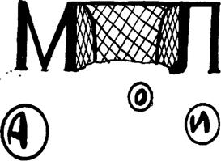
Если О забить, как гол,
Будет МОЛ.
У забьём: вратарь уснул!
Будет - МУЛ.
И - МИЛ,
Ы - МЫЛ,
А - МАЛ,
Я - МЯЛ,
Ё - МЁЛ,
Восемь — ноль!
(И. Токмакова.)
4. Прочитать слово. Заменить в нем гласную так, чтобы получилось новое слово. Придумать устно предложение с каждым словом.
Образец: дом — дым. У дороги дом. Из трубы идёт дым.
Сон, бак, сок, пил, вал, мел.
5. Из данных ниже слов получить другие путем замены
а) начальной согласной буквы:
точка, балка, лук, лак,
ком, день, педаль, макет
б) конечной согласной буквы:
сыр, сон, кот,
сук, мак, стоп
Устно составить предложения (словосочетания) с каждым словом.
6. Рассмотреть рисунок, посчитать, сколько названий предметов начинается на звук К, а заканчивается звуком А.
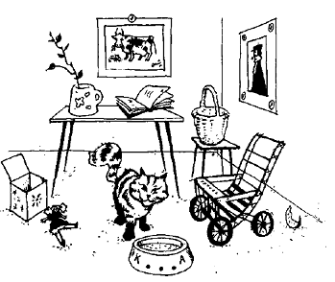
7. Написать в клетках слева слова, которые оканчиваются буквой Т, а справа — слова, которые с этой буквы начинаются.
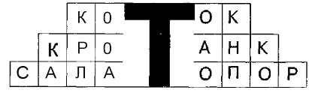
8. Тема: «Работа с текстом стихотворения А.Шибаева «Буква заблудилась».
Цель: укрепление речевого внимания, тренировка логического мышления, воспитание звукового анализа.
Ход занятия
Логопед. Ребята, вы, наверное, хорошо помните, что на улице Бассейной жил человек рассеянный. С ним приключилось много неожиданных смешных историй из-за его рассеянности. А однажды он решил написать стихи для детей и сам сделал рисунки. Вы сейчас услышите эти стихи. Автор по рассеянности перепутал буквы. Мы должны догадаться, что хотел рассказать автор, и исправить текст. Для этого следует убрать букву, которая заблудилась, и поставить на её место нужную букву. Её вы найдёте в кассе букв и поднимете, когда я вас об этом попрошу.
БУКВА ЗАБЛУДИЛАСЬ
Неизвестно, как случилось,
только буква заблудилась:
заскочила в чей-то дом и —
хозяйничает в нём!
Но едва туда вошла
буква-озорница,
очень странные дела
начали твориться...
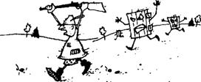
Закричал охотник:
— «Ой! Двери гонятся за мной!»
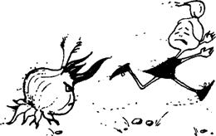
Куклу выронив из рук,
Маша мчится к маме:
— Там ползет зелёный лук
с длинными усами!..
Тает снег. Течёт ручей.
На ветвях полно врачей.
Мы собирали васильки,
на головах у нас — щенки.
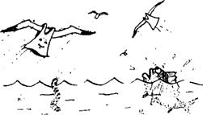
Синеет море перед нами,
летают майки над волнами.
Посмотрите-ка, ребятки,
раки выросли на грядке!
Говорят, один рыбак
в речке выловил башмак.
Но зато ему потом
на крючок попался дом.
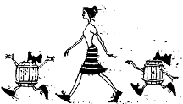
Мама с бочками пошла
По дороге вдоль села.
На виду у детворы
крысу красят маляры.
Миша дров не напилил,
печку кепками топил.
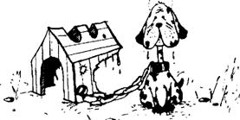
Жучка будку не доела:
- не охота, надоело…
— На болоте нет дорог,
Я по кошкам скок да скок
(А.Шибаев.)
Задания по тексту:
§ чтение стихотворения по фрагментам;
§ восстановление текста;
§ показ «буквы-хозяйки» (из кассы букв);
§ запись слов парами (самостоятельно, по памяти), например:
двери - ... ?
лук - ... ?
будка - ... ?
9. Дать ответ на «Загадку».
Они, как я заметила,
везде и всюду есть:
в руке их только четверо,
зато в кармане — шесть.
Я шесть их вижу в радуге
и, если сосчитать,
то сразу сами скажете,
что их в арбузе — пять!
(Н.Разговоров.)
Выяснить с детьми, что речь идет о звуках (буквах), составляющих слова: рука, карман, радуга, арбуз.
Звуковой анализ слов с опорой на цифровой ряд
10. Перед каждым учеником ряд цифр (1—9). Услышав слово, дети ведут палец от цифры к цифре, произнося последовательно все звуки. Цифру, обозначающую последний звук слова, выдвигают из ряда, говоря, например: «В этом слове четыре звука».
Уха, полка, сто, машина, стук, утро, звон, трава, ужин, играл, соки, гром, кошка, груши, звук, крот, чашка, голуби, малыш, грузовик...
Позиционный анализ звуков в слове
1. Указать место звука в слове (по слуху, с опорой на цифровой ряд); назвать предыдущий звук, последующий.
В качестве речевого материала используются любые из ранее приведенных слов, написание которых не расходится с произношением.
2. Вписать по образцу буквы, обозначающие: третий звук в словах: кусты, скорый, белка; четвертый звук в словах: трава, игрушки, громкий и т.п.
Устно указывают предыдущий и последующий звуки.
3. Назвать выборочно (выдвигая цифру из ряда):
четвертую букву слова машина, объяснить написание;
пятую « « пружина;
пятую « « стучал и т.д. — с повторением правил:

кричу, частый, молчу, жир, сушил, стучу, чайка, шалаши, чужой, щука, ищу, час, лужи, прячу, роща, чулан, пища, жилка, кричал, мыши

Материал подготовлен Ириной Ереминой по книге: Садовникова И.Н. Нарушения письменной речи и их преодоление у младших школьников. М.: Владос, 1997

